臺北市北投區明德國民小學 110 年度區域性資賦優異教育方案
「玩出好習慣」
壹、實施計畫
一、依 據 | 臺北市政府教育局109年9月11日北市教特字第1093085119號函辦理。
二、目 的 | （一）透過「自我領導力」課程實施，讓學生覺察自己的天賦潛能，培養以七個好習慣為核心的品格及生活技能。  （二）運用「自我領導力」工具，帶領學生習得自主學習的技巧及能力。  （三）經由創意思考、動手操作、與討論省思歷程，了解領導與被領導角色切換及自我領導的意義。  （四）透過小組完成任務導向活動，學習團隊分工合作解決問題的方法。
三、辦理單位 | （一）承辦單位：臺北市政府教育局  （二）協辦單位：臺北市北投區明德國民小學
四、辦理型態 | □資優教育課程 ■資優教育活動
五、辦理類別 | □一般智能 □學術性向 □藝術才能  □創造能力 ■領導才能 □其他特殊才能
六、參加對象 | （一）階 段 別：■國小 □國中 □高中職  （二）區域（可複選）：■東區 ■南區 ■西區 ■北區  （三）人 數： 15人
七、甄選標準 | （一）報名標準：  1.現就讀臺北市各公私立國民小學之四、五年級學生，對培養「自我領導力」與「七個好習慣」有興趣者；以「未通過資賦優異鑑定」之學生為優先。  2.具有擔任一學期以上班級幹部之經驗。  3.具自信、負責、人際溝通與問題解決等優異領導與學習能力，經學校推薦者。  （二）錄取標準：  1.符合報名標準者。  2.參考報名表學生填寫內容，具體呈現對本主題有積極的學習動機，優  先錄取。  3.每校可推薦2名學生，備取1名。每校最多錄取2名，遇有缺額，由備取  名單中遞補，預定招收15名。校內學生錄取3名，外校學生錄取12名為  原則，額滿為止。缺額，由備取名單中遞補，共錄取15名，額滿為  止。  （三）錄取公告：  錄取名單將於110年1月11日（一）下午5時公佈至本校網站（http://www.mdes.tp.edu.tw/）「最新消息」；經錄取後隨即寄發  「錄取通知」。
八、辦理期程 | 110年3月20日~ 6月12日，隔週星期六上午9點~12點，共8次課。
九、辦理地點 | 臺北市北投區明德國民小學：臺北市北投區明德路190號
十、報名方式 | （一）原校報名日期：即日起至109年12月17日（四）下午4時止，向各校業  務承辦人報名。  （二）承辦學校收件：於109年12月24日（四）前，採原學校統一推薦報  名，報名表（附件一）填寫完畢後一起裝訂。以聯絡箱（109）  送達北投區明德國小輔導室，並請以電話確認（韓佳芳老師，  28229732轉1402）。  （三）錄取名單公佈：將於110年1月11日（一）下午5時，公告至本校  網站（http://www.mdes.tp.edu.tw/）「明德快訊」-輔導室，並發  放通知錄取學生名單至各校。  （四）繳費方式：  經公告正取之學生，自110年1月18日起至1月20日下午4時止，依據錄  取通知單之繳費方式完成繳費，逾期視同放棄，將由備取人員遞補。
十一、  辦理經費 | 學 生 收 費：29,940元  申請補助經費：30,000元  合 計：59,940元  學生自費每人繳費 1996元
十二、  參加學員  獎勵方式 | （一）活動期間全勤，頒給參加證書。  （二）上課表現優良者，頒發獎品以茲鼓勵。  （三）選拔出各組的TOP LEADER，以及最佳SUPER TEAM，頒發獎  狀以茲鼓勵。
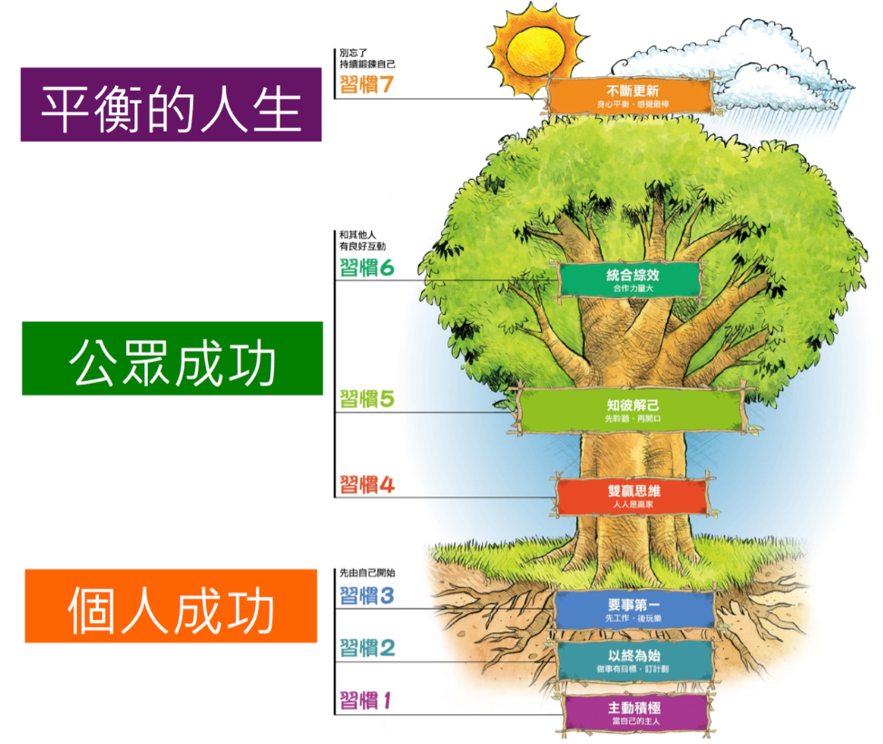
貳、課程或活動概述
「玩出好習慣」課程架構圖
一、本次教育課程簡介
(一) 課程設計理念
本校首次嘗試辦理「自我領導力」區域資優教育方案，參考美國管理大師史蒂芬・柯維博士(Stephen Covey，1932~2012)的兩本著作The 7 Habits of Highly Effective People【中譯《與成功有約》，天下文化出版】及The Leader in me【中譯
《7個習慣教出優秀的孩子》，天下文化出版】所發展出來的教育系統，引進柯維博士觀察人類社會中許多亙古不變、放諸四海皆準的價值觀與原則，進而整理出高效能人士的「7個好習慣」，幫助學生發掘天賦、培養品格、學習為自己負責、建立終身學習的能力。
(二) 方案核心主軸及實施方式
透過課程設計與教學，除了讓學生理解七個好習慣內涵與相對應的策略工具，也進而培養學生領導與合作技能。本方案核心主軸有以下四點：
- 課程設計採任務導向教學法，藉由學生發覺自我天賦，激發其學習潛能，透過團隊共同合作，解決實際問題。
- 課程中教導學生有關「七個好習慣」的工具及策略。
- 每個人都有參加團隊活動機會，體驗領導及被領導角色情境。
- 每次任務後，大家都需要反思及討論先前領導/被領導角色表現，檢討團隊合作表現，進行自評與他評學習工作。
- 授課教師公佈個人及小組執行任務的成績，並進行累計公告。
(三)方案評量方式
由於每次皆有與「自我領導力-七個好習慣」相關任務，任務的執行也分自我領導與合作學習兩個向度，故評量方式涵蓋任務競賽，還有任務中的自我領導/團隊合作觀察評量。方案最後再進行總結性評量，細部敘述如下：
- 形成性評量：每次課程都有活動任務作為評量。授課及隨隊老師也在旁進行觀察，針對每個學生自我領導/團隊合作狀況，填寫觀察評量表，另一方面學生進行自評與他評。
- 總結性評量：方案課程最後一天，依據學員及老師們的意見，在每組選出一位Top Leader，並依據每次任務每組成績加總，選出一組Super Team。
二、課程及活動內容
主題 | 日期 | 子題 | 課程、師資、時數 |  |  | 預期成效
主題 | 日期 | 子題 | 課程/活動內容說明 | 師資 | 時數 | 預期成效
玩  出  好  習  慣 | 110  3/20 | 未來，  我能掌控 | 「七個好習慣(1)-以終為始」-了解自己的角色，選擇目標，安排進度，逐日調整。  ★教學流程：  1.透過自造教育課程體驗活動，感受到擁有目標的重要性。  2.以PPT透過故事介紹【以終為始】的概念。  3.由以終為始的概念，概攬本次【未來任我行】所有的課程內容。  4.以5W1H提問，引導思考自己的短期與長期目標，完成自己的目標計畫表與好習慣目標小書。  ◆學習工具：5W1H分析表，目標計畫表。 | 臺北市石牌  自造  教育  及  科技  中心  講師  +  李昭慶 | 3 | 能透過自造教育課程教學及討論，實際完成目標計畫表。
玩  出  好  習  慣 | 110  3/27 | 職業  大解密（一） | 「七個好習慣(2)-要事第一」-發佈職業訪談任務，教導訪談技巧。  ★教學流程：  1.認識捲紙藝術。  2.工具與材料介紹。  3.技巧與步驟示範。  4.探索自我的創造力與想像力。  5.進行創作。  6.捲紙藝術合作牆：分享自己作品的想法與感受。  7.透過學習單，說明回家職務訪談任務，教導訪談技巧。  ◆學習工具：人格特質學習單，時間矩陣表，蓮花圖。 | 李伊珮  +  謝依臻 | 3 | 1.學生透過親身訪問而瞭解該行業的發展及現況。  2.透過受訪者的親身回應，令同學對職業屬性有更深的記憶和瞭解。
玩  出  好  習  慣 | 110  4/10 | 職業  大解密（二） | 「七個好習慣(3)-知己解彼」-職業訪談個別報告及統整分析。  ★教學流程：  1.透過上次的課程完成的目標計畫表進行分組。同組成員討論列出彼此目標的共同性。  2.影片欣賞，了解各行業的工作內容，根據目標共同性討論出幾個有興趣的職業別。  3.透過影片，了解他人如何逐夢踏實的經驗分享。  4.討論影片人物朝向目標所做的行動。  5.討論訪談單紀錄表與提問技巧。  6.各組上台分享。  ◆學習工具：職業訪問單，優缺點分析表。 | 李昭慶 | 3 | 1.引發學生對生命的熱愛進而積極思考及面對未來的自己。  2.從別人的經驗了解找到自己特質及優勢的重要性。
玩  出  好  習  慣 | 110  4/24 | 團隊合作  大挑戰（一） | 「七個好習慣(4)-雙贏思維」-發佈自造教育團隊任務。讓小組進行討論、設計、規劃、分工步驟。  ★教學流程：  1.引起動機，公布自造教育團隊任務。  2.教導腦力激盪圖概念，進行任務設計圖討論。  3.依據3/27「人格特質學習單」的結果，依較強傾向特質進行分組與工作分配，並學習及完成統合綜效圖。  4.教導甘特圖概念，進行任務期程規劃，提醒學員依甘特圖一一完成各項工作。  ◆學習工具：腦力激盪圖，統合綜效圖，甘特圖。 | 臺北市石牌  自造  教育  及  科技  中心  講師  +  李昭慶 | 3 | 1.能實際展現溝通技巧，解決問題。  2.能實際省思與檢視之前的表現，並提出未來策略。
玩  出  好  習  慣 | 110  5/15 | 流動藝術 | 「七個好習慣(5)-主動積極」-從手作抒壓「流動藝術」課程中看到內外在的自己。  ★教學流程：  1.以PPT介紹樹脂特性：「流動性、快乾性和獨特性等」。  2.利用樹脂創作一幅畫。  3.透過創作的畫分享想法及感受。  4.結合全體學員的畫拼出一幅獨一無二的壁畫。  ◆學習工具：腦力激盪圖，統合綜效圖，甘特圖。 | 陳彥丞（外聘樹脂  藝術  老師）  +  陳玉娟 | 3 | 培養學生擁有良好的思考、學習、創造能力。
玩  出  好  習  慣 | 110  5/29 | 挑戰自我 | 「七個好習慣(6)-不斷更新」-利用校園環境進行定向越野與極限走繩運動體驗課程，讓學生能突破自我及從事不同的戶外休閒活動。  ★教學流程：  1.引起動機，介紹定向越野與極限走繩運動，請教練講解安全注意事項。  2.講解定向越野與極限走繩運動技巧，並分組練習。  3.學員輪流進行定向越野與極限走繩運動操作。  4.分組討論:完成定向越野與極限走繩運動操作後，進行分組提問討論。  (1)運動過程中，是否有出現困難?  (2)如何克服困難?  (3)兩項運動體驗對你有何啟發?  ◆學習工具：停步思考圖。 | 定向越野與極限走繩講師群(一位外聘講師  +  三位外聘助理講師）  +  翁鉅佳（校內助理講師） | 3 | 1.能建構一個互助互信的團隊。  2.小組成員能單獨與共同盡力完成活動。
玩  出  好  習  慣 | 110  6/5 | 團隊合作  大挑戰（二） | 「七個好習慣(7)-統合綜效」-利用小組藝術創作，完成團隊合作作品。  ★教學流程：  1.說明此次團隊藝術創作任務。  2.說明與呈現團隊創作可使用材料。  3.小組動手進行藝術創作。  4.評分(自評與他評)：功能、結構、美觀、與團隊分工合作程度。  ◆學習工具：魚骨圖。 | 李昭慶 | 3 | 1.能透過分工合作完成搭帳篷。  2.能活用這幾次的學習，統整出完整的搭建環保帳篷概念。
玩  出  好  習  慣 | 110  6/12 | 休業式  -  課程回顧  暨  頒獎典禮 | ★活動流程：  1.總結課程的宗旨與目的。  2.頒發參加證書。  3.根據7次課中表現，每組選出一位TOP LEADER，並依據點數，表揚點數最多的SUPER TEAM。  4.請學員分享本活動的學習收穫，鼓勵學員終身學習。 | 李昭慶  +  韓佳芳 | 3 | 1.能了解課程的意義。  2.能客觀公正選出Top Leader及Super team。
二、師資背景說明：
＊課堂與隨隊輔導老師簡介
明德國小自我領導力教學推動小組成員︰
李昭慶--臺北市北投區明德國小輔導室輔導主任—英語領域專長老師
陳玉娟--臺北市北投區明德國小輔導室輔導組長—藝文領域專長老師
韓佳芳--臺北市北投區明德國小輔導室特教組長—藝文、本土語 (閩南語客家語) 領域專長老師
翁鉅佳--臺北市北投區明德國小學務室體育組長—健體領域專長老師
謝依臻--臺北市北投區明德國小輔導室專輔老師—藝文領域專長老師、捲紙藝術指導老師
李伊珮--臺北市北投區明德國小附設幼兒園老師—藝文領域專長老師、捲紙藝術指導老師
陳彥丞--樹脂藝術老師
臺北市石牌自造教育及科技中心講師
國立體育大學定向越野與極限走繩運動講師群

臺北市北投區明德國民小學 110 年度區域性資賦優異教育方案
【附件一 報名表】
「玩出好習慣」報名表
一、就讀學校資料欄
學校名稱 | 區 國小 |  |  |  |  | 學 校 聯 絡 箱
學校電話 |  |  |  |  |  | 學校聯絡人姓名
二、學生基本資料欄
學生姓名 |  |  |  |  |  |  | 出生日期 |  | 年 月 日
就讀班級 | 年 班 |  |  | 性別 |  |  | 身分證字號
家庭住址
家長姓名 |  |  |  |  |  | 家長聯絡電話  (緊急聯絡電話) |  | (O)  (H)  (行)
E-mail
自我敘述 | 依比例擇優錄取，學生請說明如下：  曾擔任班級幹部之經驗 (25%)  曾做過自信、負責的具體事蹟 (25%)  曾與人溝通成功的狀況 (25%)  曾自己獨立解決過什麼問題 (25%)
特殊需求 | 如：特殊疾病史、需輔導員特別注意之事項或緊急事件處理……等。
家長  同意書 | 茲同意本人子弟 參加 貴校辦理之「臺北市資賦優異教育方案- 「玩出好習慣」活動，願自行維護子弟上下學之安全，並遵守學校及指導老師之規定參與課程活動。如有因不接受輔導而發生違規情事及意外事件者，將由本人自行負責。  家長簽章：  109 年 月 日
備註 | 請各校承辦人統一於109年12月28日（一）前，以聯絡箱（109）送達北投區明德國小輔導室，並請以電話確認（韓佳芳老師，28229732轉1402）。  如遇到自然災害、地震、颱風或不可抗力之因素，致活動日期或地點更動，將公告於明德國小網站（http://www.mdes.tp.edu.tw/）「明德快訊」-輔導室。
審核結果(以下欄位由明德國小審核後填寫)
- 錄取  □不錄取 |  | 說  明 |  |  |  |  |  |  |  |  | 核  章

